**学校召开“传承红色基因”教师宣讲团成立会**

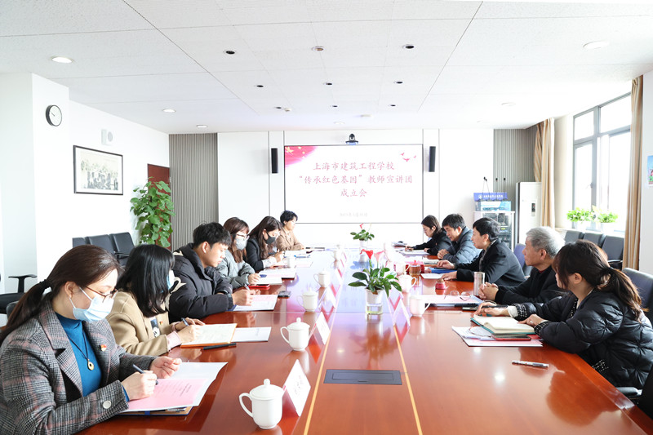

学校党委深入贯彻全面从严治党方针，坚守立德树人根本任务，不断增强党组织的政治功能和组织功能。作为上海中小学校党建工作“特色学校”培育创建单位，学校不断丰富“攀登计划”建设内涵，以“党建+五色文化”为载体，深入挖掘育人资源，组织开展“传承红色基因”系列活动。

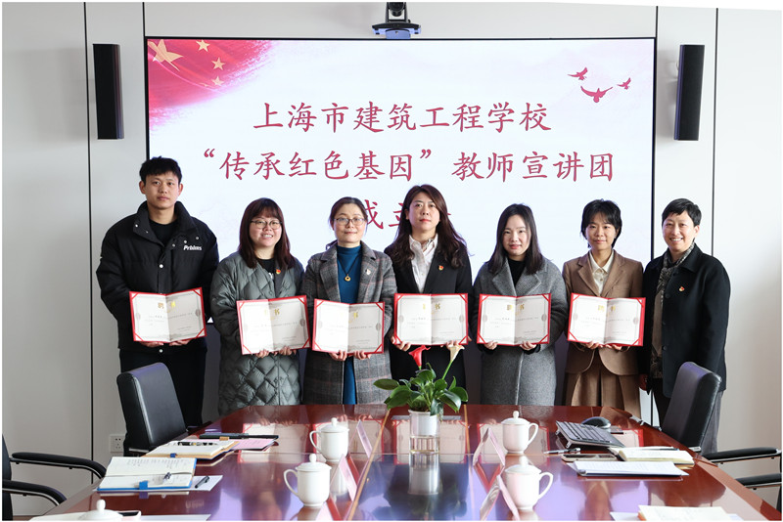

3月31日，学校召开“传承红色基因”教师宣讲团成立会，聘请学校领导、党支部书记、学生干事、思政课教师、辅导员代表等作为宣讲团讲师，宣讲团将面向全体师生开展专题宣讲。

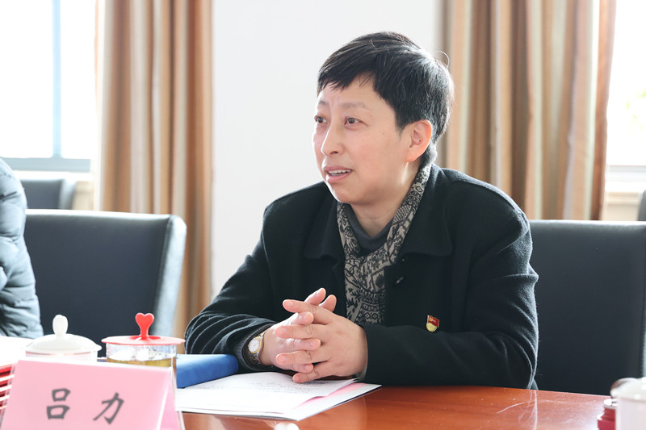

会上，学校党委书记吕力为宣讲团讲师颁发聘书，并提出几点期望。她指出，宣讲团的成立是我校讲好中国故事、传播红色文化的重要举措，宣讲团成员要牢记宣讲者的身份和荣誉，用心用情做好每一次宣讲，在传承红色基因上起到榜样示范作用。她强调，宣讲团成员要在思想上高度重视本次宣讲，要在行动上严要求保落实，为全面推进学校高质量发展汇聚强大力量。

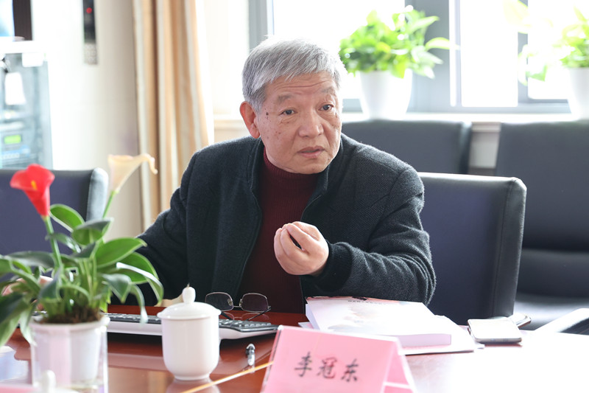

最后，李冠东老师从材料的编写说明、宣讲选题的示例等方面为宣讲团成员作了第一次辅导。